Documento Explicativo – Proyecto Módulo 6 (Django)

GameStore – Tienda de Videojuegos (CRUD + imágenes)

1. Datos del estudiante
- Nombre completo: Alejandro Villa
- Fecha de entrega: 01/03/2026

Contenido
1. Datos del estudiante 1
2. Descripción general del proyecto 3
3. Objetivo del proyecto 3
4. Tecnologías y herramientas utilizadas 3
5. Estructura del proyecto 3
6. Configuración relevante (settings.py) 4
7. Configuración de rutas (urls.py) 4
8. Modelos (models.py) 4
9. Formularios (forms.py) 4
10. Vistas principales (views.py) 4
11. Templates y presentación (HTML + CSS) 5
12. Archivos estáticos y media 5
13. Instrucciones de ejecución (paso a paso) 5
14. Capturas de pantalla requeridas (checklist) 6
14.1 Inicio 6
14.2 Listado de Juegos (Trabajadores) 6
14.3 Crear Juego 7
14.4 Editar / Actualizar Juego 8
14.5 Listado de Géneros 9
14.6 Listado de Plataformas 9
14.7 Listado de Clientes 10
14.8 Panel Admin de Django (opcional) 10
15. Conclusión 11

2. Descripción general del proyecto
Este proyecto corresponde a una aplicación web básica desarrollada con Django. La aplicación simula una tienda de videojuegos (GameStore) y permite administrar información mediante páginas dinámicas, aplicando el flujo petición–respuesta y la estructura estándar de Django.
Se implementó un CRUD para las entidades principales (Clientes, Géneros, Plataformas y Juegos). En el caso de Juegos, el sistema permite subir y visualizar una imagen asociada a cada juego, utilizando MEDIA (uploads) y el manejo de archivos en Django.
Teniendo la posibilidad de visualizar los juegos, mediante un html para trabajadores y otro para los clientes.

3. Objetivo del proyecto
- Comprender la estructura base de un proyecto Django y su separación por aplicaciones.
- Configurar rutas (URLs) a nivel de proyecto y aplicación.
- Implementar vistas que respondan a solicitudes HTTP y rendericen templates HTML.
- Integrar archivos estáticos (CSS) y archivos media (imágenes subidas).

4. Tecnologías y herramientas utilizadas
- Python: Python 3.13.5
- Django: 6.0.2
- Pillow:12.1.1
- Base de datos: SQLite (db.sqlite3)
- IDE: Visual Studio Code
- Frontend: HTML + Bootstrap 5 + CSS personalizado

5. Estructura del proyecto
Estructura principal (resumen):
- config_web_tienda/ → configuración del proyecto (settings.py, urls.py, wsgi.py)
- apps/tienda/ → aplicación principal (models.py, views.py, forms.py, urls.py, admin.py)
- templates/ → templates base y páginas por módulo (cliente/, juego/, plataforma/, genero_juego/, etc.)
- static/ → archivos estáticos (CSS, imágenes del sitio)
- media/ → archivos subidos (imágenes de juegos)
- db.sqlite3 → base de datos local (SQLite)

6. Configuración relevante (settings.py)
Se registró la aplicación y se habilitó el uso de templates, archivos estáticos y media:
- INSTALLED_APPS incluye 'apps.tienda'.
- TEMPLATES: DIRS apunta a BASE_DIR / 'templates'.
- STATICFILES_DIRS: BASE_DIR / 'static'.
- MEDIA_ROOT: BASE_DIR / 'media' y MEDIA_URL: '/media/'.

7. Configuración de rutas (urls.py)
A nivel de proyecto se incluye el archivo de rutas de la aplicación tienda. Además, en modo DEBUG se habilita el servido de archivos MEDIA para ver las imágenes subidas.
- path('', include('apps.tienda.urls'))
- urlpatterns += static(settings.MEDIA_URL, document_root=settings.MEDIA_ROOT) (solo en DEBUG)

8. Modelos (models.py)
El proyecto utiliza modelos para Clientes, Géneros, Plataformas y Juegos. El modelo Juego incorpora un campo de imagen (ImageField) para asociar una portada al juego.
- Cliente: datos básicos del cliente (ej: nombre, correo, etc.). [Completar campos reales si aplica]
- GeneroJuego: nombre del género.
- Plataforma: nombre de la plataforma.
- Juego: nombre, género (FK), plataforma (FK), precio y imagen.
Nota: No se incluye Boleta / DetalleBoleta en esta entrega (fuera de alcance del módulo).

9. Formularios (forms.py)
Se implementaron formularios basados en ModelForm para crear/editar registros. En JuegoForm se incluye el campo imagen para permitir la carga de archivos.

10. Vistas principales (views.py)
Se implementaron vistas para listar, crear, editar, actualizar y eliminar registros.
Ejemplos de funcionalidades por módulo:
- Clientes: listado, crear, editar, actualizar, eliminar.
- Géneros: listado, crear, editar, actualizar, eliminar.
- Plataformas: listado, crear, editar, actualizar, eliminar.
- Juegos (administración): listado, crear (con imagen), editar/actualizar (con imagen), eliminar.
- Catálogo (cliente): listado de juegos para visualización (incluye imagen si existe).

11. Templates y presentación (HTML + CSS)
Se construyeron templates con herencia usando base.html. Se utiliza Bootstrap 5 y un CSS propio (base.css) para dar estilo tipo 'gamer' y mantener un layout consistente.
- base.html: navbar, footer, bloque de contenido y carga de CSS estático.
- Templates por entidad: carpetas cliente/, genero_juego/, plataforma/, juego/.
- Listado de juegos: cards con imagen (si existe) o placeholder 'Sin imagen'.

12. Archivos estáticos y media
Estáticos (STATIC): CSS e imágenes del sitio.
- Ruta: /static/ (en desarrollo)
- Ejemplo: static/css/base.css
Media (uploads): imágenes cargadas desde formularios (juegos).
- Ruta: /media/ (en desarrollo con DEBUG)
- Ejemplo: media/juegos/<archivo>

13. Instrucciones de ejecución (paso a paso)
- 1) Activar entorno virtual (env).
- 2) Instalar dependencias: pip install django==6.0.2 (y Pillow si usas ImageField).
- 3) Ejecutar migraciones: python manage.py migrate
- 4) (Opcional) Crear superusuario: python manage.py createsuperuser
- 5) Levantar servidor: python manage.py runserver
- 6) Ingresar a: http://127.0.0.1:8000/

14. Capturas de pantalla requeridas (checklist)
Pega las capturas de pantalla en esta sección. Cada captura debe demostrar que la funcionalidad está operativa (pantalla + URL visible si aplica).

14.1 Inicio
Página principal (home) cargada.
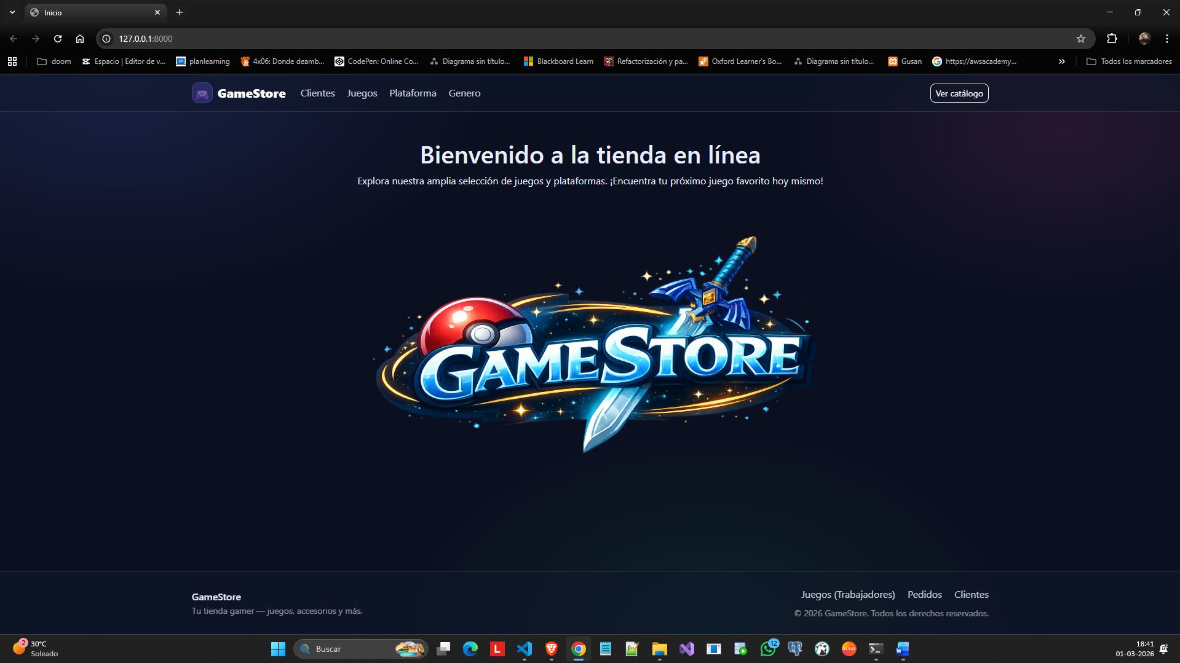

14.2 Listado de Juegos (Trabajadores)
Vista /juego/ mostrando cards con la opción de crear, editar y borrar juegos
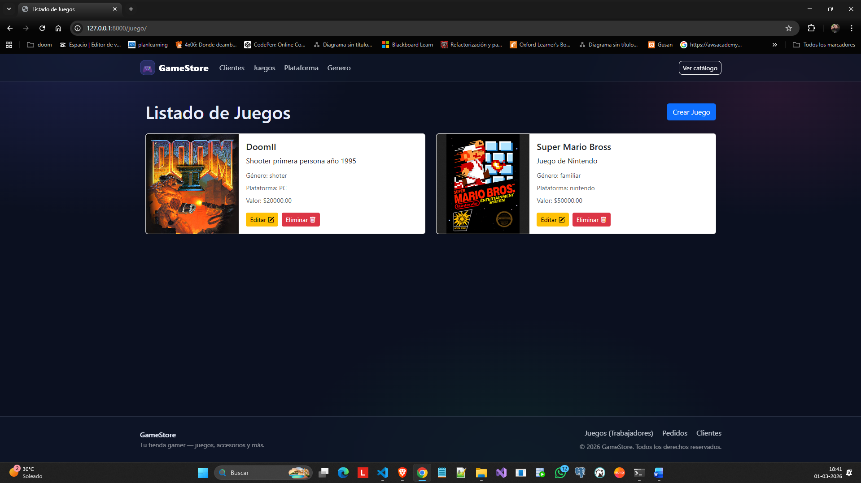

14.3 Crear Juego
Formulario de creación con selector de género/plataforma y carga de imagen.
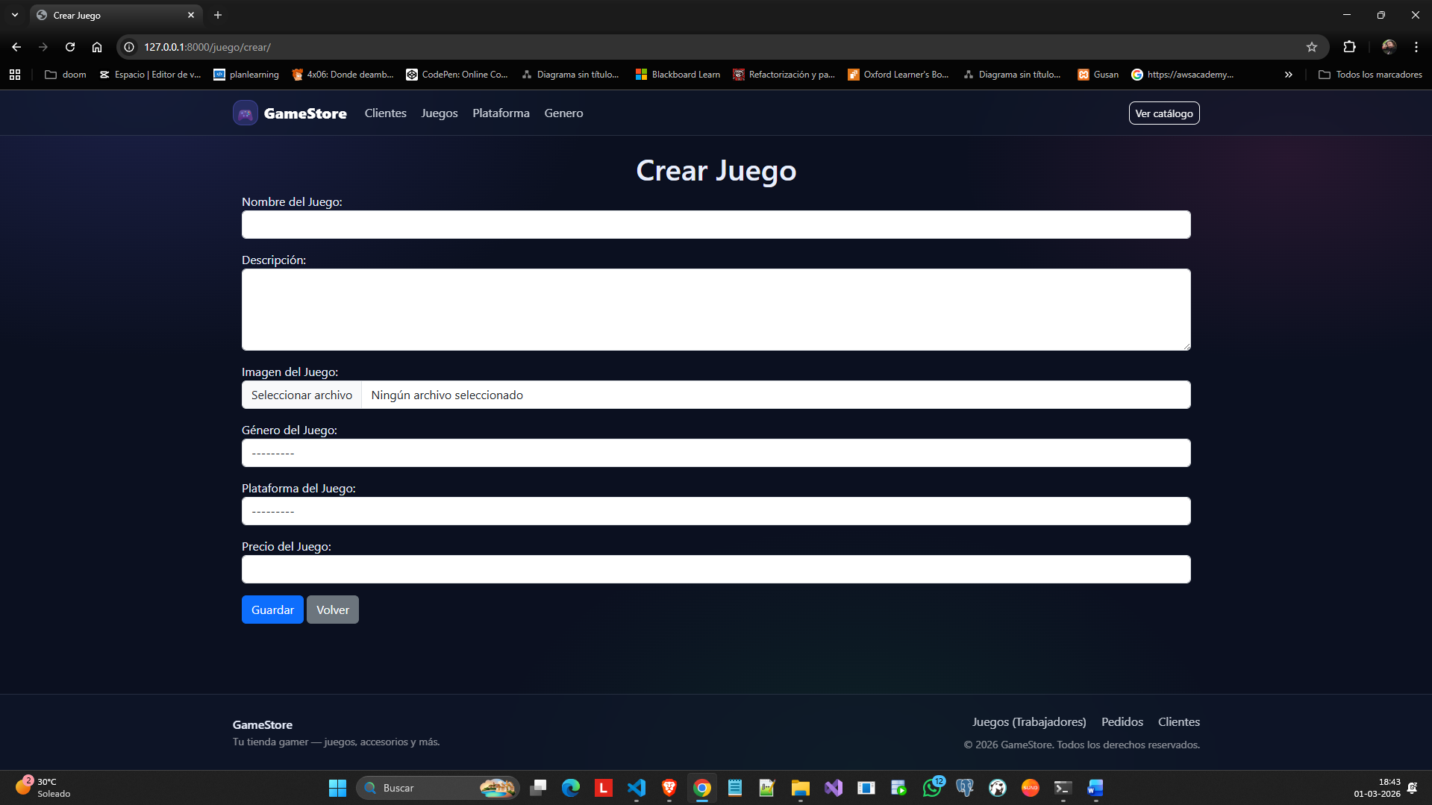

14.4 Editar / Actualizar Juego
Pantalla de edición y evidencia de actualización .
(Antes)
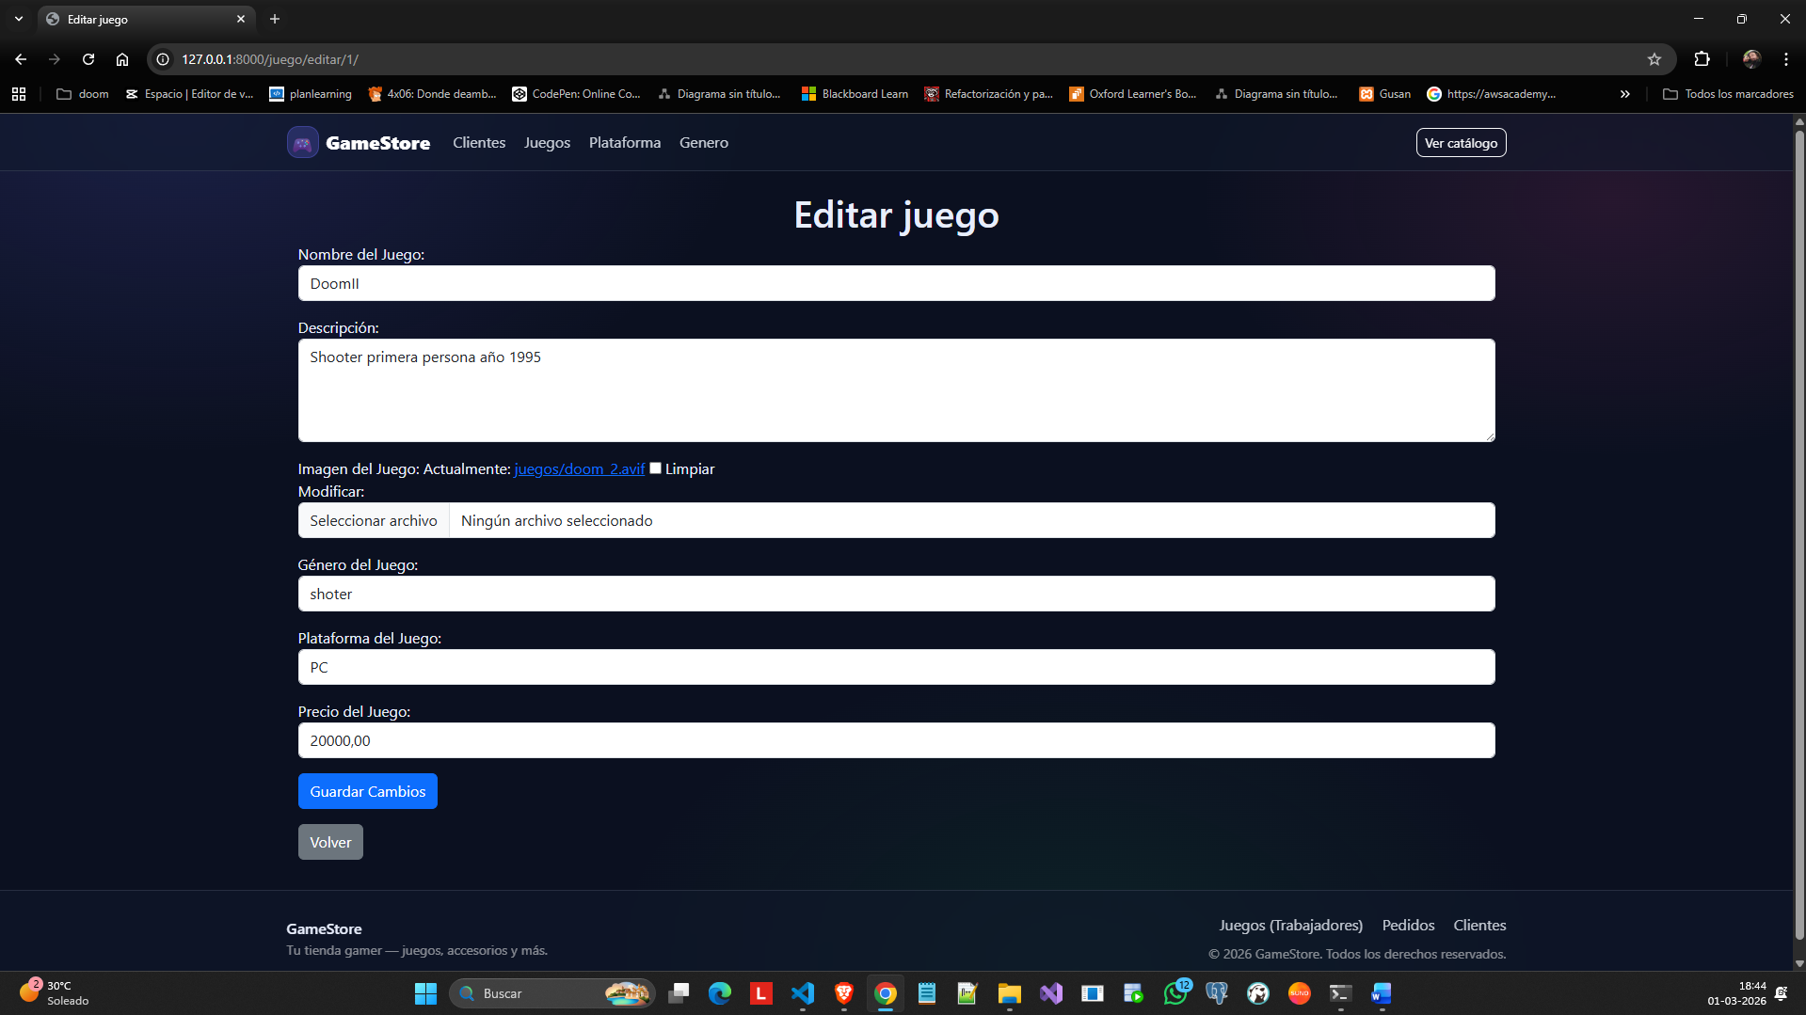
(Despues)
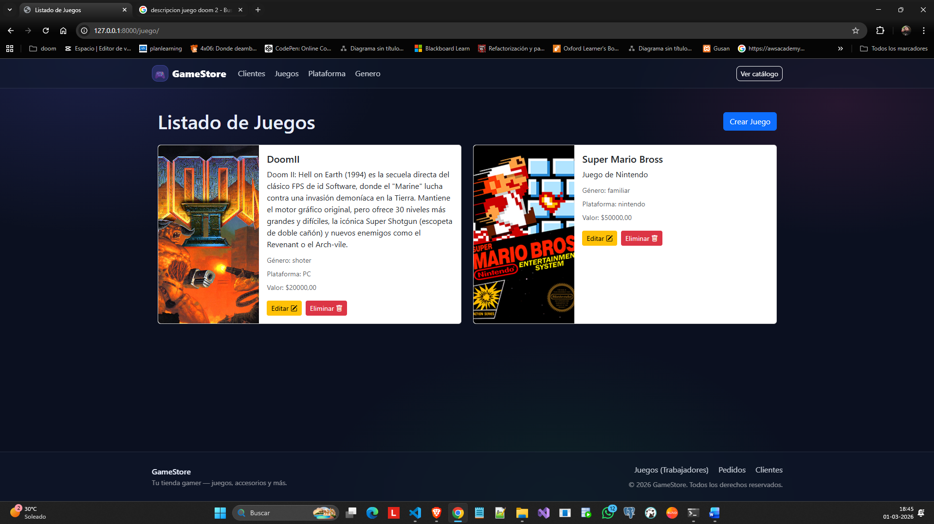

14.5 Listado de Géneros
Vista /genero-juego/ listando registros.
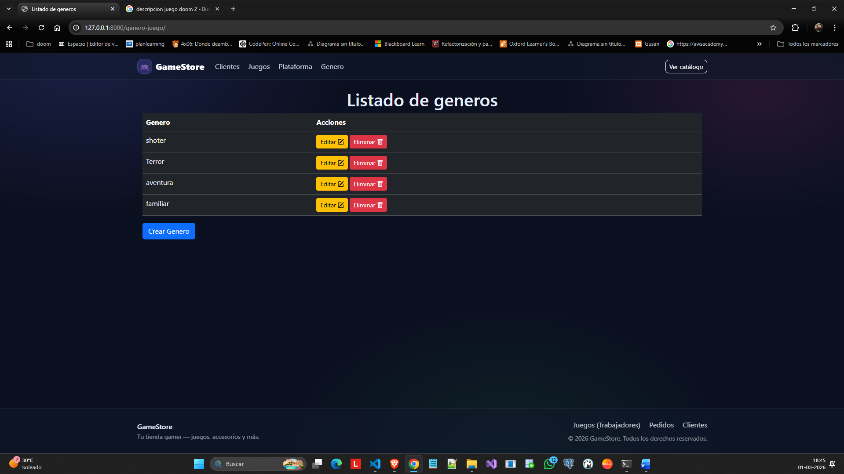

14.6 Listado de Plataformas
Vista /plataforma/ listando registros.
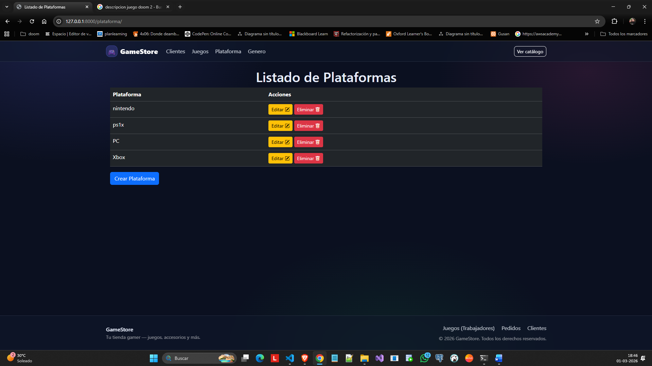

14.7 Listado de Clientes
Vista /clientes/ listando registros.
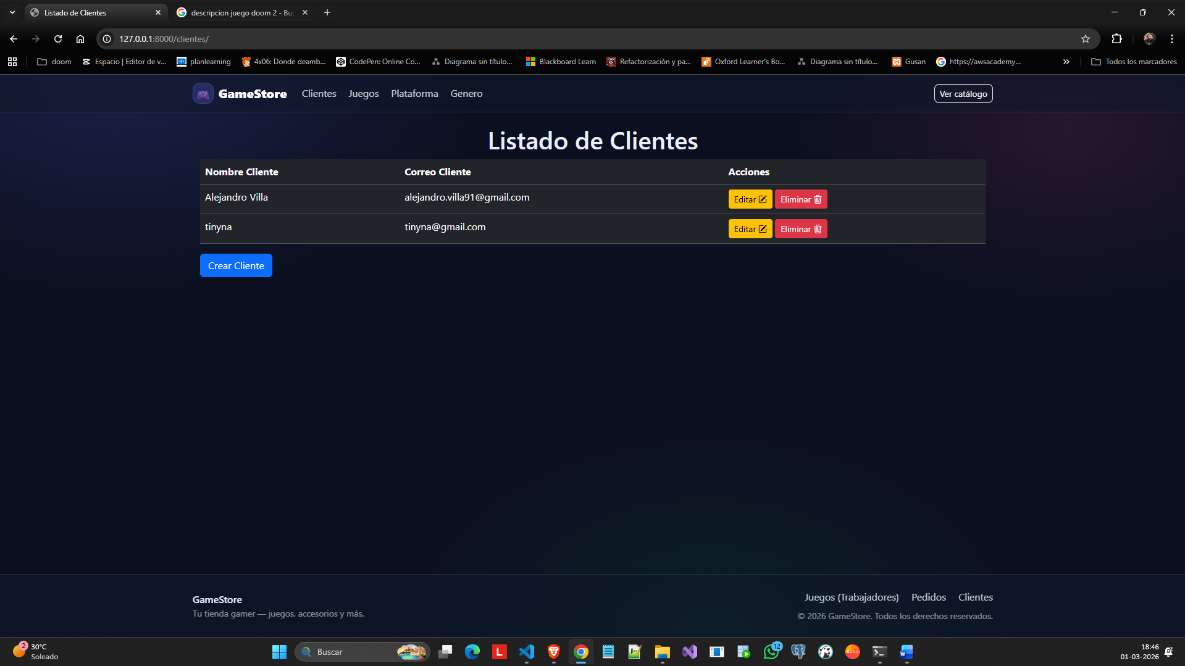

14.8 Panel Admin de Django (opcional)
Acceso a /admin/ mostrando modelos registrados (Cliente, Género, Plataforma, Juego).
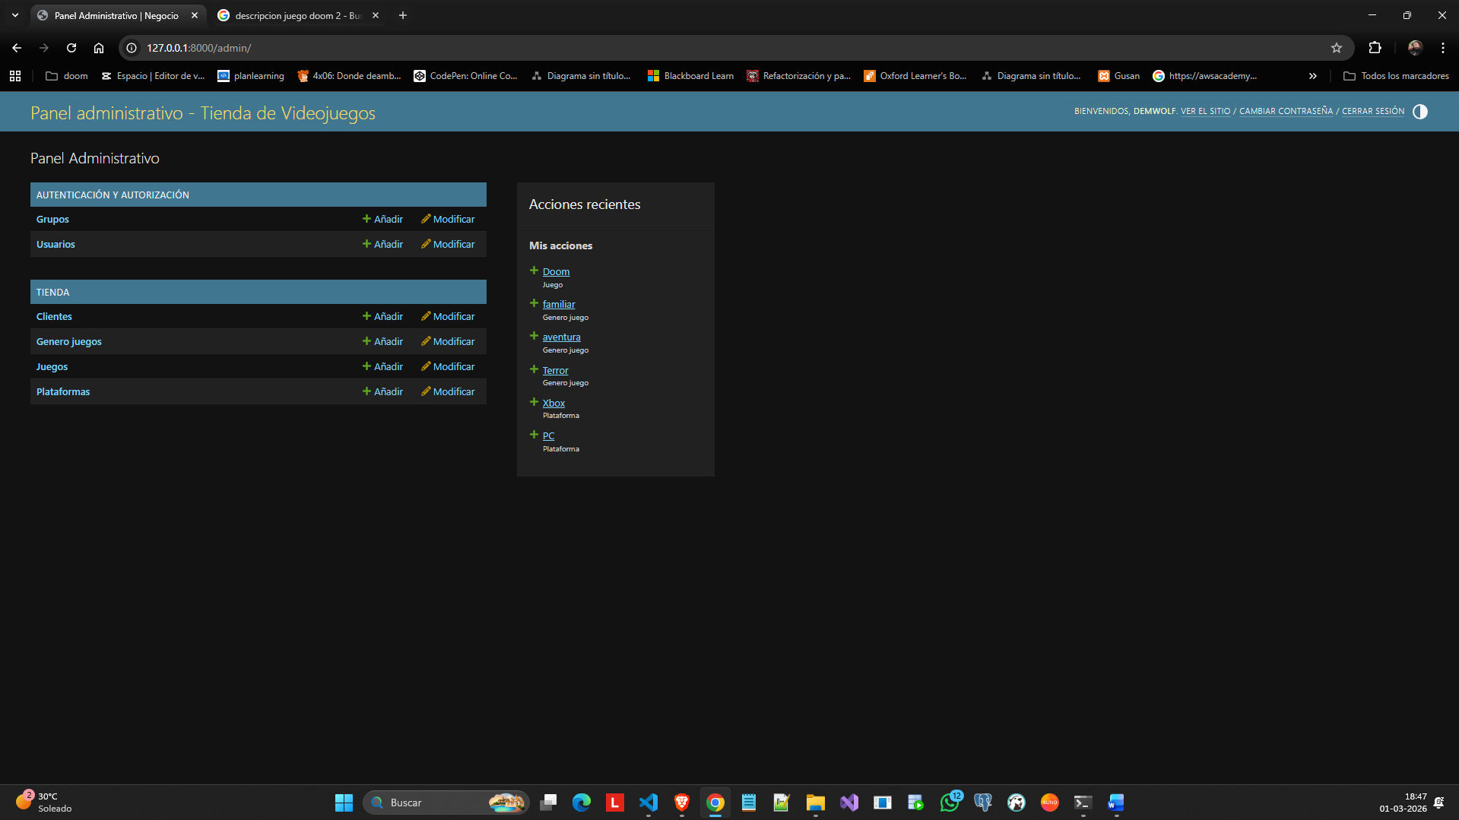

15. Conclusión
En este proyecto desarrollé una aplicación web en Django para una tienda de videojuegos, aplicando la estructura del framework con rutas, vistas y templates. Implementé un CRUD completo utilizando Forms para validar y gestionar los datos de forma más ordenada, y trabajé el diseño con Bootstrap mediante archivos estáticos. Además, configuré el manejo de MEDIA para subir y mostrar imágenes de juegos (instalando y usando los paquetes necesarios vía pip) e integré el panel de administración de Django para facilitar la gestión y dar mayor control sobre la información. Con esto, se cumplieron los requerimientos del módulo y se reforzó el uso de Django en un proyecto práctico.

